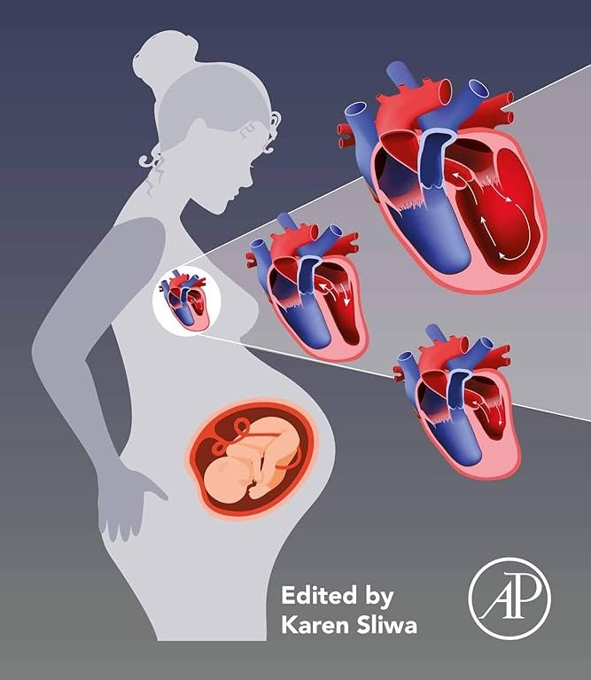

ፔሪፓርተም ካርዲዮማዮፓቲ

እርግዝና በአካልም ሆነ በስሜት ከፍተኛ ለውጦችን ሲያስከትል አብዛኛዎቹ ነፍሰ ጡር እናቶች በተገቢው እንክብካቤ እና ክትትል ያለምንም ችግር በመውለድ ያገግማሉ። ነገር ግን አንዳንድ ያልተጠበቁ ችግሮች በእርግዝና ወቅት ውይም ከወሊድ በሁዋላ ሊያጋጥሟቸው ይችላሉ። ከነዚህ ያልተለመዱ ከባድ ችግሮች አንዱ ፔሪፓርተም ካርዲዮማዮፓቲ ሲሆን በመጨረሻው የእርግዝና ወር ወይም ከወሊድ በኋላ እስከ አምስት ወር ባለው ጊዜ ውስጥ ሊከሰት የሚችል የልብ ህመም አይነት ነው። በዚህ ጽሁፍ ስለፔሪፓርተም ካርዲዮሚዮፓቲ ማወቅ ያለብዎት ነገር ያገኛሉ።

የእርግዝና የልብ ህመም ምንድን ነው?

ፔሪፓርተም ካርዲዮማዮፓቲ ከወሊድ በፊት ወይም በኋላ ባለው ጊዜ የሚከሰት የልብ መስፋት እና መዳከም ሲሆን ልብ ደምን በተገቢው መንገድ የመርጨት ችሎታን ይቀንሳል። ይህ ህመም ምንም ዓይነት ቀዳሚ የልብ ህመም ታሪክ በሌላቸው እናቶች ሲከሰት ከወሊድ ጊዜ በፊት ወይም በኋላ በብዛት ያጋጥማል።

ተጋላጭነት

ፔሪፓርተም ካርዲዮማዮፓቲ በየተኛዋም እናት ላይ ሊከሰት ቢችልም አንዳንድ ሴቶች ከፍ ያለ የመጠቃት ስጋት አላቸው። ከእነዚህም መካከል፡-

- ከ 30 ዓመት በላይ የሆኑ እናቶች
- ጥቁር የቆዳ ቀለም ያላቸው እናቶች
- ከፍተኛ የእርግዝና ደም ግፊት ወይም ፕሪኤክላምፕሲያ ያለባቸው እናቶች
- መንትያ እርግዝና ያላቸው እናቶች
- በቤተሰብ ውስጥ የልብ ሕመም ታሪክ ያላቸው እናቶች

ከዚህ በተጨማሪ ምንም የሚታወቁ የተጋላጭነት አደጋዎች በሌላቸው እናቶች ላይ ሊከሰት ይችላል።

ምልክቶች

አብዛኛዎቹ የፔሪፓርተም ካርዲዮማዮፓቲ ምልክቶች ከተለመደው የድህረ ወሊድ ለውጦች ጋር ሊመሳሰሉ ስለሚችሉ ምልክቶቹን በንቃት መከታተል አስፈላጊ ነው። ከእነዚህም ውስጥ፡-

- የትንፋሽ እጥረት ፣ በተለይም በጀርባ በሚተኛበት ጊዜ
- በእግሮች ላይ እብጠት
- ድካም ወይም ቀላል የአካል እንቅስቃሴ መከወን አለመቻል
- ፈጣን እና ከባድ የልብ ምት
- የማያቋርጥ ሳል
- ድንገተኛ ክብደት መጨመር እና
- በምሽት በተደጋጋሚ መሽናት ተጠቃሽ ናቸው።

እነዚህ ምልክቶች ከወሊድ በኋላ ከሚጠበቀው በላይ ኃይለኛ ስሜት ከተሰማቸው ወይም በፍጥነት ካደጉ ወዲያውኑ የሕክምና እርዳታ ያግኙ.

ምርመራ

ምርመራው የሚከተሉትን ያጠቃልላል

- የሕክምና ታሪክ
- የአካል ምርመራ
- ኢኮካርዲዮግራም (የልብ አልትራሳውንድ):- የልብ ሥራን ለመገምገም
- ኤሌክትሮካርዲዮግራም (EKG):- የልብ ምትን ለመፈተሽ
- የደረት ራጅ
- አንዳንድ ጊዜ ኤም.አር.አይ እና
- የደም ምርመራዎች

ያለ ሌላ ግልጽ ምክንያት የልብ የመርጨት አቅም መቀነስ መኖሩን የሚያሳይ ማስረጃ ሲኖር እነዚህ ምርመራዎች ይደረጋሉ።

የሕክምና አማራጮች

የሕክምና ግብ ምልክቶቹን መቆጣጠር እና የልብ ሥራን ማሻሻል ሲሆን ሕክምናዎቹ የሚከተሉትን ሊያካትቱ ይችላሉ :-

- የልብ ምትን የሚያግዙ መድሃኒቶች
- የፈሳሽ መከማቸትን ለመቀነስ የሚያግዙ መድሃኒቶች
- የደም መርጋት አደጋ ካለ ደም ማቅጠኛ መድሃኒቶች
- የጨው አመጋገብ መቀነስን እና አልኮል ማስወገድን ጨምሮ የአኗኗር ዘይቤ ለውጦች
- በከባድ ሁኔታዎች የልብ ምት መቆጣጠሪያ ገጠማ ወይም የልብ ንቅለ-ተከላ ሊደረግ ይችላል።

ብዙዎቹ እናቶች በተገቢው እንክብካቤ ይድናሉ።

ተጨማሪ ልጆች መውለድ ይችላሉ?

ይህ የግል ውሳኔ ሲሆን አንዳንድ ሴቶች ሙሉ በሙሉ በመዳን እና በቅርብ ክትትል ስር በመሆን ብዙ ልጆችን በአስተማማኝ ሁኔታ ሊወልዱ ይችላሉ። ነገር ግን በተቃራኒው ሌሎች ሴቶች ደግሞ መባባስ እና የከፋ የልብ ድካም አደጋን ለማስወገድ እርግዝና እንዳይኖራቸው ሊመከሩ ይችላሉ። ከዚህ በፊት ፔሪፓርተም ካርዲዮማዮፓቲ ከነበርዎት ሌላ እርግዝና ከማቀድዎ በፊት የልብ ሐኪም እና የማህጸን እና ጽንስ ሃኪምዎችን ያነጋግሩ።

ፔሪፓርተም ካርዲዮሚዮፓቲ አልፎ አልፎ የሚከሰት ችግር ቢሆንም ምልክቶቹን ማወቅ እና በፍጥነት እርምጃ መውሰድ አስፈላጊ ነው። በቅድመ ምርመራ እና ትክክለኛ ህክምና ብዙ ሴቶች ሙሉ ጤናማ ህይወትን ይኖራሉ።

